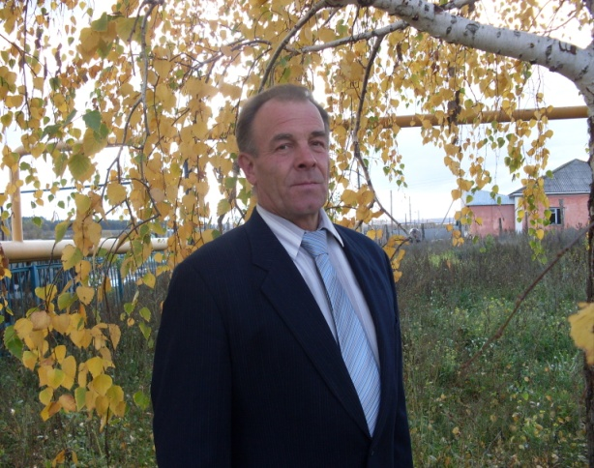

Портфолио учителя физической культуры и ОБЖ

МОУ-ООШ с. Большая Журавка

Бурдаков Николай Петрович

1.Муниципальное общеобразовательное учреждение-

основная общеобразовательная школа с.Б. Журавка

Аркадакского района, Саратовской области

2. Высшее. Окончил Государственный Центральный ордена Ленина институт физической культуры, 1982 год. Преподаватель физической культуры и спорта.

3.Стаж работы в МОУ-СОШ с.Б. Жаравка – 35 лет, общий педагогический стаж – 35 лет.

4. Преподаваемый предмет – физическая культура и ОБЖ

5. Квалификационная категория – высшая
6. Курсы повышения квалификации. С 09.04.2007 по 24.04.2007 года прошел обучение в ГОУ ДПО «Саратовском институте повышения квалификации и переподготовки работников образования» по дополнительной профессиональной образовательной программе повышения квалификации учителей ОБЖ и физической культуры в объеме 112 часов. Регистрационный № 3253;
с 21.11.2011 по 30.11.2011года прошёл обучение в ГОУ ДПО «Саратовский институт повышения квалификации» по программе «Охрана труда работников, безопасность обучающихся и воспитанников» в объёме 72 часа. Регистрационный №165
7. Правительственные, отраслевые награды В 2004 году награждён знаком «Отличник физической культуры и спорта»
В 2008 году награждён Грамотой Министерства образования Саратовской области «Лучший детский тренер страны» на территории Саратовской области.
В 2010 году награждён Почётной грамотой Министерства образования и науки РФ
В 2011 году присвоено почётное звание «Почётный работник общего образования РФ »
8. Участие в конкурсах профессионального мастерства
9. Публикации
год | Название публикации | Результативность
2011 | «Оценка успеваемости по физической культуре» | Социальная сеть работников образования nsportal.ru
2012 | Исследовательская работа «Мой любимый вид спорта – гиревой спорт» | nsportal.ru Проект для одарённых детей «Алые паруса»
10.Педагогическое кредо – «Медали, призы – сильнейшим, крепкое здоровье – всем!»
11. Профессиональные и личностные ценности, которые наиболее близкие педагогу - целеустремленность, достижение поставленной цели, коммуникабельность в общении с детьми.
12. В чем, по мнению участника, состоит основная миссия учителя – «зажечь огонь» познания.

